Лексическая тема: Комнатные растения

- Послушай стихотворение и нарисуй к нему картинку.

Ну что же мне делать? Я очень колючий...
И с возрастом точно не сделаюсь лучше:
Иголки растут мои день ото дня...
Никто — никогда! — не полюбит меня.
Я даже цвести попытался однажды.
Да только и это заметил не каждый —
Иголок боятся моих как огня.
Никто — никогда! — не обнимет меня...
Один только еж с непричесанной гривой
Тогда проворчал мне: «Какой ты красивый!
Я тоже колюч, но цвести — не могу...
И тронул колючкой меня на бегу! Погладил...

- Игра «Четвертый лишний». Послушай названия четырех растений. Одно из них здесь лишнее. Найди его и объясни, почему оно лишнее.

Бальзамин, аспарагус, крапива, колеус. Что лишнее? (Лишняя крапива, потому что это сорняк, а бальзамин, аспарагус и колеус — комнатные растения).

Крокус, подснежник, фикус, медуница. Что лишнее? (Лишний фикус, потому что это комнатное растение, а крокус, подснежник и медуница — первые весенние цветы).

- Упражнение «Что делает девочка?» Развитие глагольного словаря по теме. Рассмотри, что делает девочка на каждой картинке и составь про это предложения.

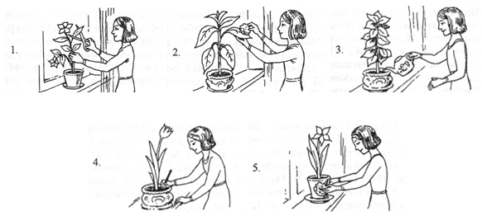

- «Сколько слогов?» Определи количество слогов в словах и запиши цифры в клеточки рядом.
Герань |  |  | Камнеломка
Хлорофитум |  |  | Кактус
Традесканция |  |  | Бегония
Толстянка |  |  | Роза
Фикус |  |  | Фиалка
Аспарагус |  |  | Пальма

- Рассмотри картинку. Название какого комнатного растения здесь спряталось?
Раскрась картинку и напиши отгадку.

